INDICAÇÃO Nº4145/2015

Sugere ao Poder Executivo Municipal fazer a roçagem de mato em área pública, nas Ruas João Gilberto Franchi esquina com Saturnino Rodrigues, no bairro Jd. Orquídeas.

INDICA Ao Senhor Prefeito Municipal, na forma regimental, determinar ao setor competente que tome providências no sentido de fazer a roçagem de mato em área pública, nas Ruas João Gilberto Franchi esquina com Saturnino Rodrigues, no bairro Jd. Orquídeas.

Justificativa:

Conforme visita realizada, este vereador pode constatar que é necessário fazer a roçagem com urgência desse local, porque moradores estão reclamando do aparecimento de animais peçonhentos.

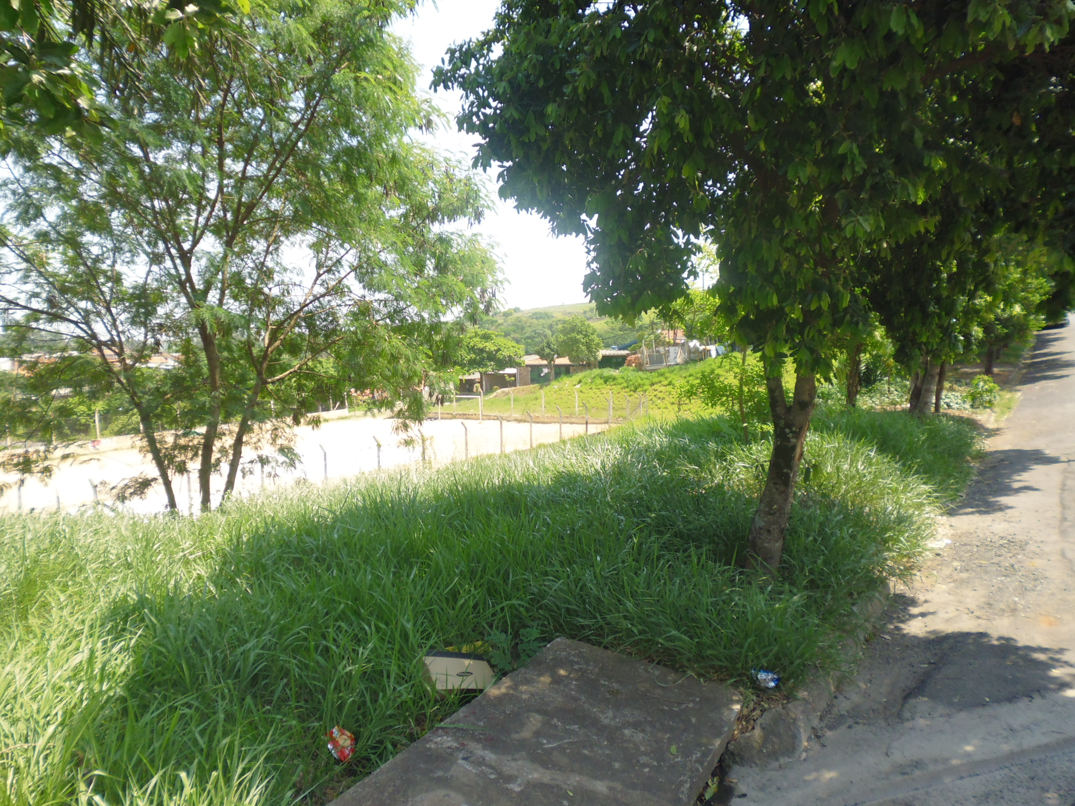
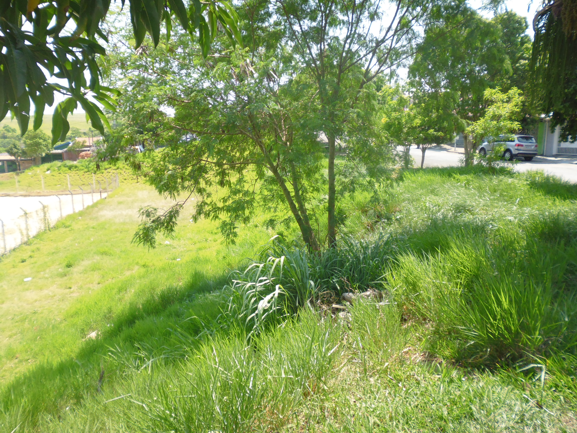

Plenário “Dr. Tancredo Neves”, em 19 de outubro de 2015.

ADEMIR DA SILVA

-Vereador-

